
TISKOVÁ ZPRÁVA

Timber Praha po dvou letech potvrzuje, že vícepodlažní dřevostavby obstojí i v Česku
(Praha, 14. září 2026) – Projekt Timber Praha společnosti UBM Development Czechia, první vícepodlažní rezidenční dřevostavba v hlavním městě, má za sebou téměř dva roky běžného provozu. Zkušenosti developera i zpětná vazba od rezidentů potvrzují, že moderní dřevostavby z masivních CLT panelů mohou nabídnout plnohodnotnou alternativu ke konvenčním konstrukcím – a to nejen z hlediska rychlosti výstavby a ekologických parametrů, ale také každodenního komfortu bydlení.

Timber Praha vznikl jako pilotní projekt vícepodlažních dřevostaveb v českém prostředí. Čtyři bytové domy se 62 jednotkami v pražských Řeporyjích UBM dokončila v roce 2024. Dnes je projekt vyprodaný a obydlený.

„Po téměř dvou letech provozu se potvrzuje nejen kvalita samotného konceptu, ale i vysoká úroveň provedení. Z technického hlediska objekt funguje bez zásadních problémů, s minimálními nároky na správu, a nevyžaduje nadstandardní údržbu. V praxi jsme si tak ověřili, že i v běžném provozu je dřevostavba srovnatelná se standardním bytovým domem z konvenčních materiálů,“ říká Josef Wiedermann, jednatel UBM Development Czechia.

Prefabrikace zkrátila výstavbu a snížila uhlíkovou stopu
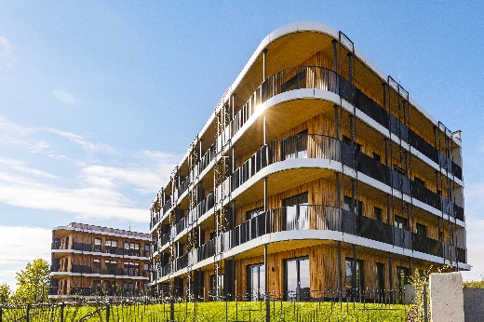
Pozitivní zkušenosti z realizace potvrdily také technologické výhody dřevěných konstrukcí. „Výstavba z masivních CLT panelů byla výrazně rychlejší než u klasické stavby ze železobetonu. Ověřili jsme si tak naše odhady pro realizaci jádra a pláště – hrubá stavba byla v Timber Praha dokončena za pouhých sedm měsíců,“ uvádí Josef Wiedermann. Ve srovnání s betonovou konstrukcí to v tomto případě představuje zkrácení doby výstavby přibližně o třetinu.

Významnou roli sehrála rovněž vysoká míra prefabrikace. Dřevěné konstrukční prvky byly vyrobeny v továrně a následně smontovány přímo na stavbě, což přispělo k přesnosti provedení i efektivitě celého procesu.

Projekt původně koncipovaný jako klasická stavba ze železobetonu byl na konci roku 2021 změněn na hybridní dřevostavbu, což přineslo snížení uhlíkové stopy a jasně prokázalo ekologické přínosy dřeva jako udržitelného stavebního materiálu. Přechod ze železobetonové na dřevěnou konstrukci sám o sobě znamenal snížení emisí oxidu uhličitého o 11,33 %. V případě, že bude na konci uvažovaného životního cyklu budovy materiál dřevěné nosné konstrukce recyklován nebo znovu využit, může být tato hodnota ještě vyšší.

Udržitelnost projektu podtrhuje také využití dalších technologií, například geotermální energie a fotovoltaické elektrárny. Timber Praha rovněž získal nejvyšší energetickou třídu PENB A a certifikaci BREEAM Excellent. Projekt dále obdržel mezinárodní ocenění Austrian Green Planet Building Award, které se zaměřuje na udržitelné stavebnictví, energetickou efektivitu a využívání obnovitelných zdrojů.

Zkušenost z provozu potvrzuje kvalitu vnitřního prostředí
Kladnou zkušenost mají podle UBM samotní obyvatele projektu. Společnost mezi rezidenty Timber Praha uskutečnila průzkum, ve kterém oslovila majitele všech 62 bytů. Odpovědi získala od více než čtvrtiny oslovených.

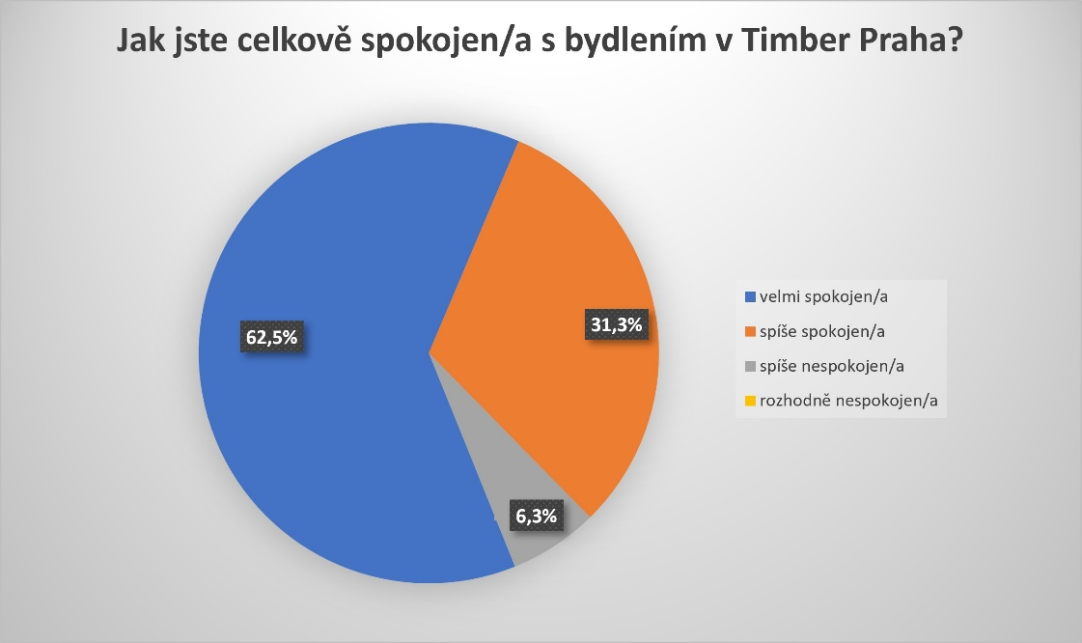
Výsledky ukázaly vysokou spokojenost s bydlením v projektu. Celkem 93,8 % respondentů uvedlo, že jsou s bydlením v Timber Praha velmi nebo spíše spokojeni. Téměř devět z deseti obyvatel by pak bydlení v dřevostavbě doporučilo svým známým. A 87,6 % respondentů se vyjádřilo, že jejich očekávání projekt předčil nebo zcela naplnil. „Jeden z benefitů, který rezidenti dle našeho průzkumu nejvíce oceňují, je kvalita vnitřního prostředí. Tedy světlo, teplota a především vzduch, jenž je v interiéru lepší než u tradičních staveb. Chválí si také příjemnou a útulnou atmosféru, kterou v bytech navozují dřevěné podlahy a stropy,“ uvádí Josef Wiedermann.

Český trh se dřevostavbám postupně otevírá
Vedle zkušeností z provozu přinesl Timber Praha i důležité poznatky o vývoji českého trhu. Zatímco při přípravě projektu se UBM setkávala s řadou otázek ze strany klientů, bank i dalších účastníků trhu, postupně se přístup k vícepodlažním dřevostavbám mění. „Zpočátku jsme pociťovali, že kupující byli opatrní a měli řadu dotazů, jelikož se na českém trhu jednalo o úplnou novinku. Nyní však lidé mají více informací a díky tomu je zájem o dřevostavby vyšší. Nárůst cítíme např. u zájemců o nové bydlení z řad lékařských profesí. Do značné míry to podle nás souvisí s rostoucím tlakem na udržitelnost, kdy se kupující více zajímají o ekologické prvky a energetické úspory nových bytů, z nichž si vybírají. A také s příjemným a zdravým prostředím, které lidé ve svém novém domově chtějí mít,“ říká jednatel UBM Development Czechia.

Pozitivně projekt podle UBM přijaly rovněž úřady a bankovní sektor, protože představuje důležitý krok směrem k naplňování stanovených klimatických cílů a zpřísňujících se požadavků na energetickou náročnost budov. „Bohužel však na českém trhu prozatím neexistují vhodné úpravy v podmínkách financování výstavby dřevostaveb či staveb z jiných udržitelných materiálů, které by vyústily ve zvýhodnění jak pro stavebníky a developery, tak i pro koncové kupující formou tzv. zelených hypoték,“ doplňuje Josef Wiedermann.

Timber Praha jako první vlaštovka pro další rozvoj dřevostaveb v Česku
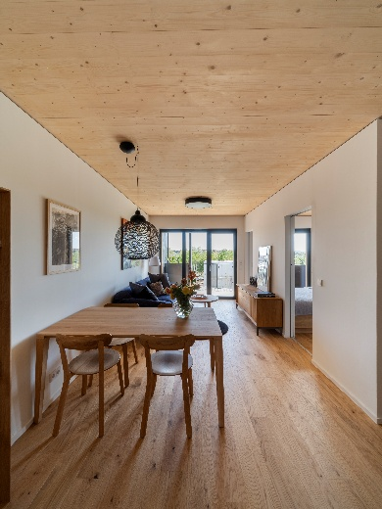
Projekt vznikal v době, kdy česká legislativa umožňovala standardní výstavbu vícepodlažních dřevostaveb pouze v omezeném rozsahu. Proto byla UBM v Česku jedním ze spoluiniciátorů Platformy pro udržitelné stavebnictví ze dřeva, která ve spolupráci se státní správou sehrála významnou roli při změně zastaralých českých norem. Aktuální požární předpisy, které nově umožňují realizaci staveb až do požární výšky 22,5 metru, tedy přibližně osmi podlaží, podle UBM významně rozšiřují možnosti využití dřeva v městské výstavbě. „Předpokládáme, že první dřevostavby s novou povolenou výškou u nás vzniknou v horizontu několika let. Legislativa teprve nedávno vešla v platnost a je potřeba čas na přípravu projektů, akvizici pozemků a získání všech povolení. Věříme ale, že díky této změně se u nás významně rozšíří možnosti výstavby ekologických vícepodlažních dřevostaveb,“ popisuje jednatel UBM Development Czechia.

Vzor z okolních zemí
Při stavbě prvních dřevěných bytových domů v metropoli vycházel developer z dlouholeté praxe a sdílení poznatků s kolegy ze zemí, kde UBM působí, zejména v Německu a Rakousku. „Tyto zkušenosti se nám plně potvrdily i v českém prostředí. Timber Praha úspěšně ukázal, že moderní městské dřevostavby mají své pevné místo také na našem trhu. Těší nás, že se projekt rovněž setkal s velmi pozitivním ohlasem jak v odborných médiích, tak u příslušných úřadů a politické reprezentace. To vše se promítlo do řady ocenění v různých soutěžích, které jsme za projekt získali,“ shrnuje Josef Wiedermann. Timber Praha byl vyhlášen „Environmentálním projektem roku“ v prestižní soutěži „Best of Realty – Nejlepší z realit 2024“. V soutěži Estate Awards obdržela společnost Čestné uznání za průkopnickou stavbu, v soutěži Realitní projekt roku 2024 pak Cenu magazínu Adresa za udržitelnost. V roce 2026 projekt získal také Austrian Green Planet Building Award.

UBM Development AG, mateřská společnost UBM Development Czechia, patří mezi průkopníky vícepodlažních dřevostaveb ve střední Evropě a v současnosti připravuje více než 300 000 m² dřevohybridních projektů: od kancelářských budov až po celé rezidenční čtvrti.

O společnosti UBM Development:
UBM Development patří k předním evropským developerům v oblasti dřevostaveb. Strategicky se zaměřuje na ekologické a chytré stavby ve velkých městech, jako jsou Vídeň, Mnichov, Frankfurt a Praha. Platinové hodnocení od EcoVadis a status Prime od ISS ESG potvrzují důsledné zaměření na udržitelnost. S více než 150 lety zkušeností UBM zajišťuje komplexní developerské služby od plánování až po marketing. Akcie společnosti jsou kótovány na vídeňské burze Prime Market of the Vienna Stock, v segmentu s nejvyšší transparentností.
O společnosti UBM Development Czechia s. r. o.:
Na českém trhu působí UBM od roku 1993. Společnost za více než 30 let zrealizovala několik desítek projektů napříč celou Českou republikou. V roce 2024 UBM zkolaudovala budovy G,H,I rezidenčního komplexu Arcus City v Praze 5, v němž se celkem nachází 278 bytů. Dokončila také projekt Timber Praha, který představuje bytové domy v energeticky nejúspornější kategorii A a s ekologickou certifikací BREEAM Excellent. Timber Praha získal „Čestné uznání za průkopnickou stavbu dřevěné budovy“ v soutěži Estate Awards 2024 a titul „Environmentální projekt roku“ v prestižní tuzemské soutěži Best of Realty – Nejlepší z realit 2024. V červenci 2024 UBM rovněž zkolaudovala rezidenční projekt Astrid Garden v Praze 7. V současné době má ve výstavbě projekt Rezidence Na Plzeňce v Praze 5 nedaleko Smíchovského nádraží.
Mezi nejvýznamnější realizované projekty UBM se řadí realizace velkých územních celků, například multifunkční komplex Anděl City v Praze 5 na Smíchově, který na 25 000 m² plochy zahrnuje byty, kanceláře, obchody, restaurace, multikino, dva hotely a velkou piazettu se vzrostlými stromy. Tímto projektem se UBM výrazně podílela na revitalizaci Smíchova, z něhož se stalo vyhledávané městské centrum. Mezi další významné reference v hlavním městě patří administrativní budova Darex na Václavském náměstí, administrativní budova Astrid Offices v Praze 7, bytový komplex Rezidence Zvonařka, luxusní hotel Le Palais. Ve spolupráci se společností Crestyl zrealizovala UBM kancelářskou budovu Dock 01 a rezidenční projekt Neugraf v Praze 5. Mimopražské reference UBM zahrnují nákupní centrum Velký Špalíček v Brně či komplex pro rekreační bydlení Apartmány Medvědín ve Špindlerově Mlýně. V hotelovém segmentu zrekonstruovala původní Cukrovarnický palác v centru Prahy, na Senovážném náměstí, kde na počátku roku 2022 otevřel pětihvězdičkový lifestyle hotel Andaz Prague, provozovaný nadnárodním řetězcem luxusních hotelů Hyatt. S touto realizací UBM zvítězila v kategorii hotelů v prestižní tuzemské soutěži Best of Realty - Nejlepší z realit 2022. Hotel Andaz Prague uspěl rovněž v soutěži SBID International Design Awards 2022, ve které madridské studio Brime Robbins obdrželo nejlepší ocenění za interiérový design v kategorii „Hotelové pokoje a apartmá". Rekonstrukce Cukrovarnického paláce byla oceněna v soutěžích CIJ Awards Czech Republic 2022, v kategoriích Best Architectural Development, Legacy Reconstruction, Design Fit-Out včetně ceny Grand Prix, v ThePrime Real Estate vyhrála v kategorii „Nejlepší interiérový design komerční nemovitosti“ a stala se rovněž absolutním vítězem soutěže Estate Awards 2022.
UBM Development Czechia realizuje developerské projekty v České republice a díky týmu architektů, stavebních inženýrů a projektantů poskytuje služby projekčních činností a řízení staveb v segmentu rezidenčního developmentu, obchodně administrativních staveb a hotelovém segmentu v České republice, Německu, Nizozemí a Rakousku.
Kontakty a spojení:
UBM Development Czechia
Mária Študencová
Tel.: +420 774 090 070
E-mail: maria.studencova@ubm-development.com
www.ubm-development.com/cs/

Crest Communications
Marcela Kukaňová
Tel.: +420 731 613 618
E-mail: marcela.kukanova@crestcom.cz
Tiskové středisko: www.crestcom.cz

